信用卡優惠查詢網站 MVP 規格書
版本：2026-06-04 / v4
本版依 discussion-checklist-0604.md 補回詳情頁示意圖，並重做後台單筆優惠編輯畫面，使畫面欄位與文件規格可逐項對照。
1. 產品目標
這個網站不是冷資料庫，而是讓使用者可以快速理解哪張卡值得看、為什麼值得看的整理型入口站。
- 前台提供公開查詢，使用者可從分類、關鍵字、銀行與是否進行中快速篩選。
- 首頁偏導覽與整理感，透過圖文卡片、分類入口與精選區塊降低閱讀負擔。
- 後台優先解決資料治理，讓管理者能維護銀行、信用卡、優惠、分類與推薦排序。
2. MVP 範圍
第一版聚焦在能上線、能維護、能擴充，而不是一次做到最完整。
- 前台：首頁、分類列表頁、優惠詳情頁、搜尋與篩選。
- 後台：單一管理員登入，銀行 / 卡片 / 分類 / 優惠資料 CRUD。
- 排序：採手動推薦權重，後台可編輯 is_featured、recommend_score、sort_order。
- 資料：先人工建檔，預留未來接銀行官網爬蟲與規則評分。
3. 首頁概念
首頁是懶人包式入口頁。左側讓使用者快速切入優惠主題，右側集中展示最新與值得先看的信用卡。
核心任務 | 讓使用者 10 秒內找到自己想看的優惠主題。
主要元件 | 分類導覽、搜尋框、精選卡片、進行中與推薦標籤。
視覺方向 | 資訊清楚但不生硬，用卡面圖與重點摘要建立閱讀節奏。

4. 分類頁概念與卡片規則
分類頁承接首頁導流，重點是比較而不是陳列全部資訊，因此本版明確補上卡片高度與推薦理由規格。
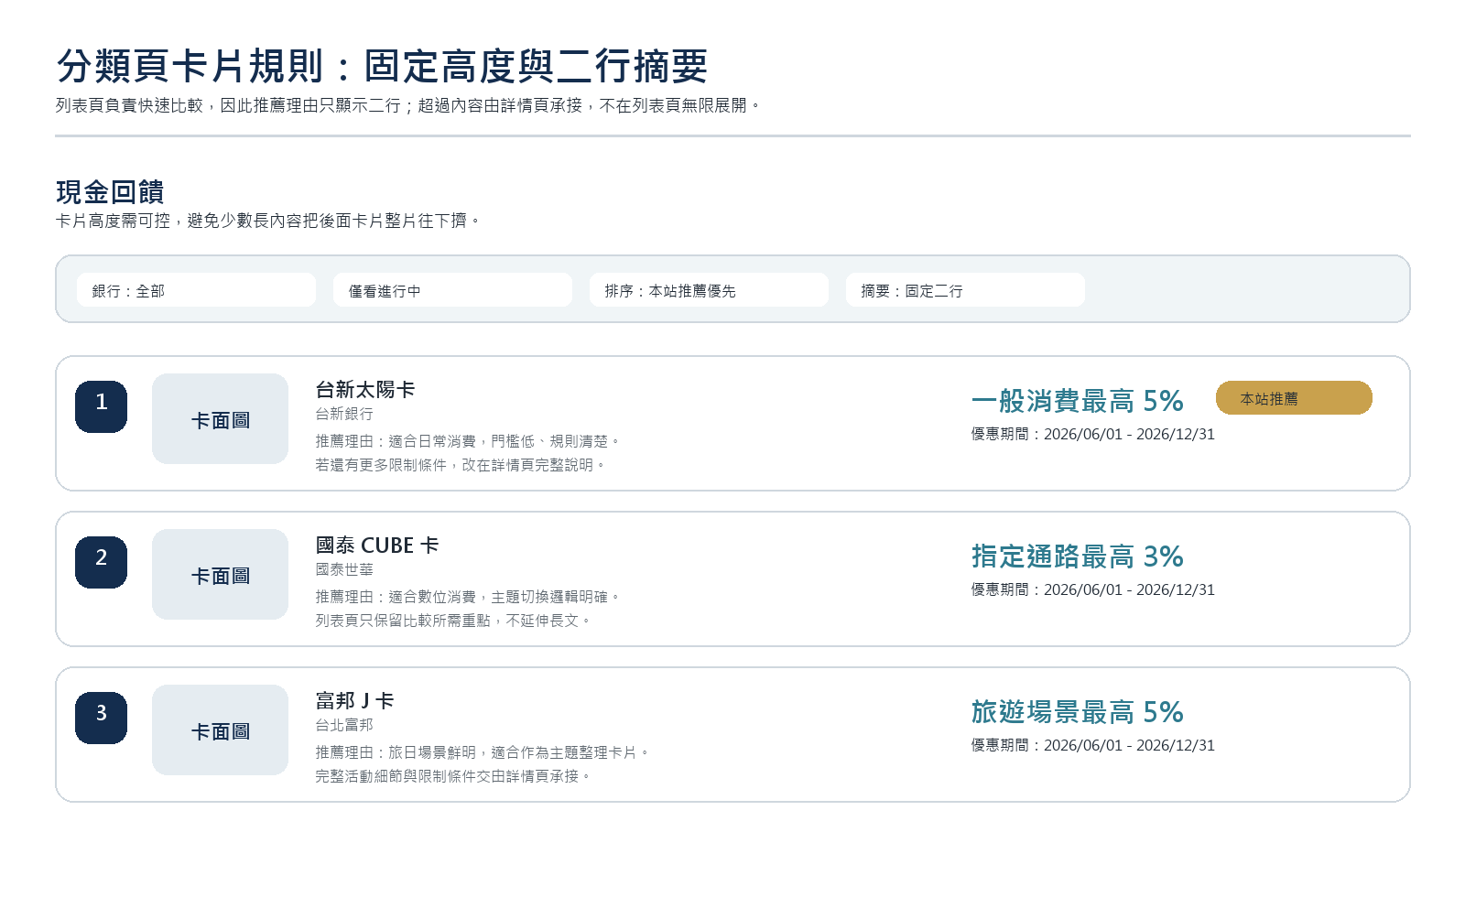
列表卡片內容 | 卡面圖、卡名、銀行、主打回饋、優惠期間、推薦理由。
卡片高度控制 | 列表頁不允許內容無限展開；卡片高度需可控，避免少數長內容把後面卡片往下擠太多。
推薦理由規則 | 推薦理由在列表頁採二行摘要呈現，不做完整長文展開；超過二行需截斷，完整內容由詳情頁承接。
列表頁定位 | 列表頁的主要任務是快速比較，不是一次看完所有條件，因此細節限制與注意事項不在此頁大量展開。

5. 詳情頁概念
詳情頁負責補齊條件、期限與注意事項。它不是把列表資訊重貼，而是提供決策需要的完整脈絡。
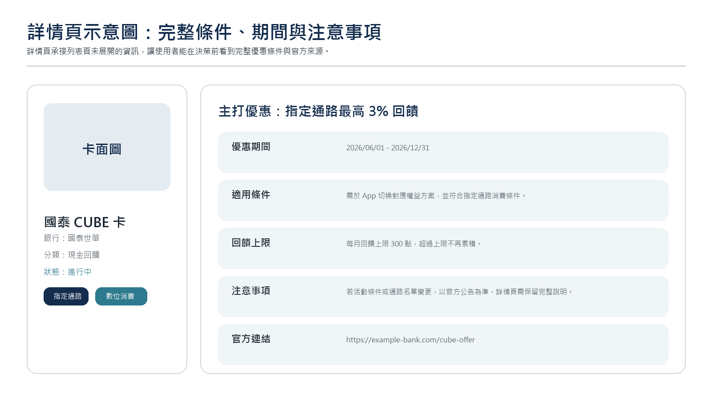
- 卡片基本資訊：卡面、銀行、分類、狀態、標籤。
- 主優惠資訊：主打內容、期限、適用條件、回饋上限、注意事項。
- 來源資訊：官方連結與備註，方便人工校對與後續爬蟲串接。
6. 後台概念與列表摘要設定
MVP 的成敗在於後台能不能穩定維護資料。這一版補上列表摘要設定區塊，避免推薦理由完全依賴人工手寫。
管理模組 | 儀表板、銀行管理、信用卡管理、分類管理、優惠管理、設定。
摘要方案 | 採方案 C：系統自動組摘要，後台可人工覆寫。
顯示規則 | 若 manual_summary 有值，前台優先顯示人工摘要；若為空，顯示系統自動組出的摘要。

欄位名稱 | 輸入方式 | 規格與用途
summary_mode | 單選 | 可選「使用系統摘要」或「使用人工摘要」。
target_audience | 下拉選單 | 固定選項：日常消費、網購族、旅遊族、海外消費、報稅族、繳費族、新戶優先。
highlight_1 | 下拉選單 | 固定選項：通路多、門檻低、回饋高、期限長、免登錄、海外適用、活動單純、回饋上限高。
highlight_2 | 下拉選單 | 與 highlight_1 使用相同選項，用於組成第二個主優勢。
manual_summary | 文字輸入（選填） | 供精選卡片人工覆寫摘要，保留編輯感。
summary_preview | 唯讀預覽 | 即時顯示前台卡片會看到的最終二行摘要。

系統摘要句型 | 先採簡單規則：適合{族群}，{優勢1}、{優勢2}；若欄位不足，再依實際有值欄位自動縮減句型。
文案策略 | 精選卡片可人工覆寫摘要；一般卡片直接使用系統摘要，降低維護成本。

7. 資料結構規劃（補強版）
資料模型需同時支援前台展示與後台維護，也要為未來爬蟲與多分類延伸保留空間。本版補上「欄位在後台如何被建立、編輯與使用」的規格。
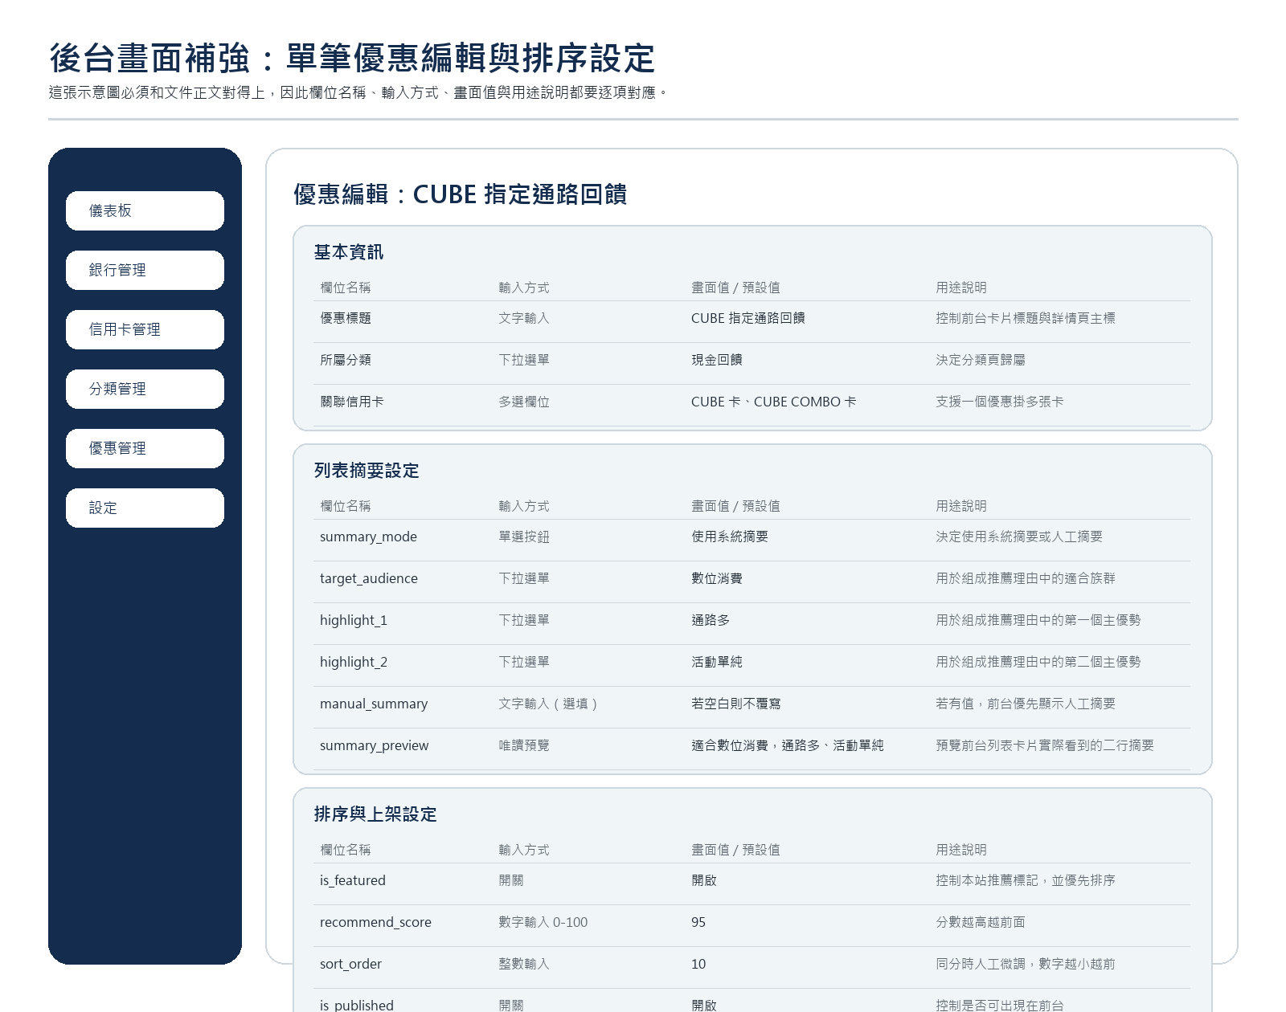
資料實體 | 核心欄位 | 後台對應與用途
banks | name / slug / logo_url / website_url / is_active | 在銀行管理建立與維護，供信用卡資料關聯與前台銀行篩選使用。
cards | bank_id / name / slug / image_url / summary / is_active | 在信用卡管理建立卡片基本資訊，供列表頁卡名、銀行、卡面圖與詳情頁資料引用。
categories | name / slug / icon_name / sort_order / is_active | 在分類管理維護主導覽分類，用於首頁分類入口與分類列表頁路由。
offers | title / summary / description / start_date / end_date / reward_type / reward_value / reward_cap / min_spend / conditions / source_url / tags / is_featured / recommend_score / sort_order / is_published | 在優惠管理建立單筆優惠，並在單筆編輯畫面填寫摘要、排序、上架與詳情欄位。
offer_cards | offer_id / card_id | 在優惠編輯畫面以多選方式關聯信用卡，支援一個優惠掛多張卡。

7.1 單筆優惠編輯畫面規格
後台不只要能維護資料，還要讓欄位用途與前台影響一眼看懂。
區塊 | 欄位 | 操作說明
基本資訊 | 優惠標題 / 所屬分類 / 關聯信用卡 | 決定前台標題、分類歸屬與卡片歸屬。
列表摘要設定 | summary_mode / target_audience / highlight_1 / highlight_2 / manual_summary / summary_preview | 決定列表頁推薦理由如何產生與如何顯示。
排序與上架設定 | is_featured / recommend_score / sort_order / is_published / updated_at | 決定前台排序優先順序與是否可見。
詳情資料 | description / conditions / reward_cap / min_spend / source_url | 由詳情頁承接列表頁未展開的完整內容。

8. 商業規則與排序（補強版）
第一版不做黑盒推薦，而是用人工可控的方式建立可信任排序。本版補上排序欄位規格與後台操作方式。
前台顯示原則 | 前台僅顯示 is_published 的資料；若超過 end_date 可標記為已過期。
預設排序 | is_featured → recommend_score → sort_order → updated_at。
排序目的 | 先讓編輯能控制主推內容，再用分數與微調順序處理同類優惠的前後。

欄位 | 資料型別 | 後台輸入方式 | 預設值 | 用途說明 | 排序影響 / 維護方式
is_featured | Boolean | 切換開關 | false | 代表本站推薦。開啟後前台可顯示推薦標記。 | 會影響排序；人工維護。
recommend_score | Integer | 數字輸入 | 0 | 推薦權重分數，分數越高排序越前。 | 會影響排序；人工維護。
sort_order | Integer | 數字輸入 | 0 | 人工微調排序用，數值越小越前；當 recommend_score 相同時作為下一層排序。 | 會影響排序；人工維護。
updated_at | Datetime | 系統自動帶入 | 系統寫入 | 紀錄最後更新時間，當其他條件相同時以最新更新時間排前面。 | 會影響排序；系統自動更新。

8.1 排序操作規則
排序欄位不應只出現在資料表說明裡，還要讓後台管理者知道實際怎麼用。
- is_featured：用來決定是否為本站推薦；同類優惠中，先排在一般優惠前。
- recommend_score：用來評估該筆優惠是否值得優先露出；例如高分表示更適合首頁或分類頁前段。
- sort_order：當兩筆優惠推薦分數相同時，由管理者手動微調，數字越小越前。
- updated_at：當上述排序條件仍相同時，系統以最後更新時間作為最後排序依據。
9. 技術建議與開發順序
以開發速度與後續擴充性平衡，建議前後端同專案推進。
- 技術棧：Next.js、Prisma、SQLite、Tailwind CSS；後續可平滑升級 PostgreSQL。
- 先完成資料庫 schema 與後台登入，再做後台 CRUD，最後串接前台首頁、分類頁與詳情頁。
- 完成測試資料後，進行 RWD 與閱讀節奏微調，確保桌機與手機都好讀。
10. 第二階段擴充
第一版站穩後，再把效率工具與資料自動化能力加上來。
- 銀行官網爬蟲與半自動匯入。
- 規則評分機制 + 人工微調推薦。
- SEO 強化、主題懶人包頁、更多分類與季節性專題。
11. 本版更新說明
以下為本版（2026-06-04 / v4）相較上一版 credit-card-mvp-spec-2026-06-03-v3 的新增與補強內容。
- 補回詳情頁示意圖，並讓示意圖欄位與正文中的詳情頁說明一致。
- 重做後台單筆優惠編輯畫面，改成可對照欄位名稱、輸入方式、畫面值與用途說明的表單式設計。
- 後台畫面明確拆成基本資訊、列表摘要設定、排序與上架設定三個區塊，並與正文欄位規格一一對應。
- 將 highlight_1、highlight_2、is_published、updated_at 等欄位在畫面中獨立呈現，避免與正文規格對不上。
- 新版檔案另存為日期與版本號格式，未覆蓋原本的 v3。

